国网新能源云平台

山东省市场化项目申报、审核使用说明

（能源主管部门、电网企业）

2024年1月

山东省市场化项目申报、审核使用说明

（能源主管部门、电网企业）

一、业务流程

各级能源主管部门登录新能源云平台，对流转到当前流程节点的项目进行相关审核、退回等操作。
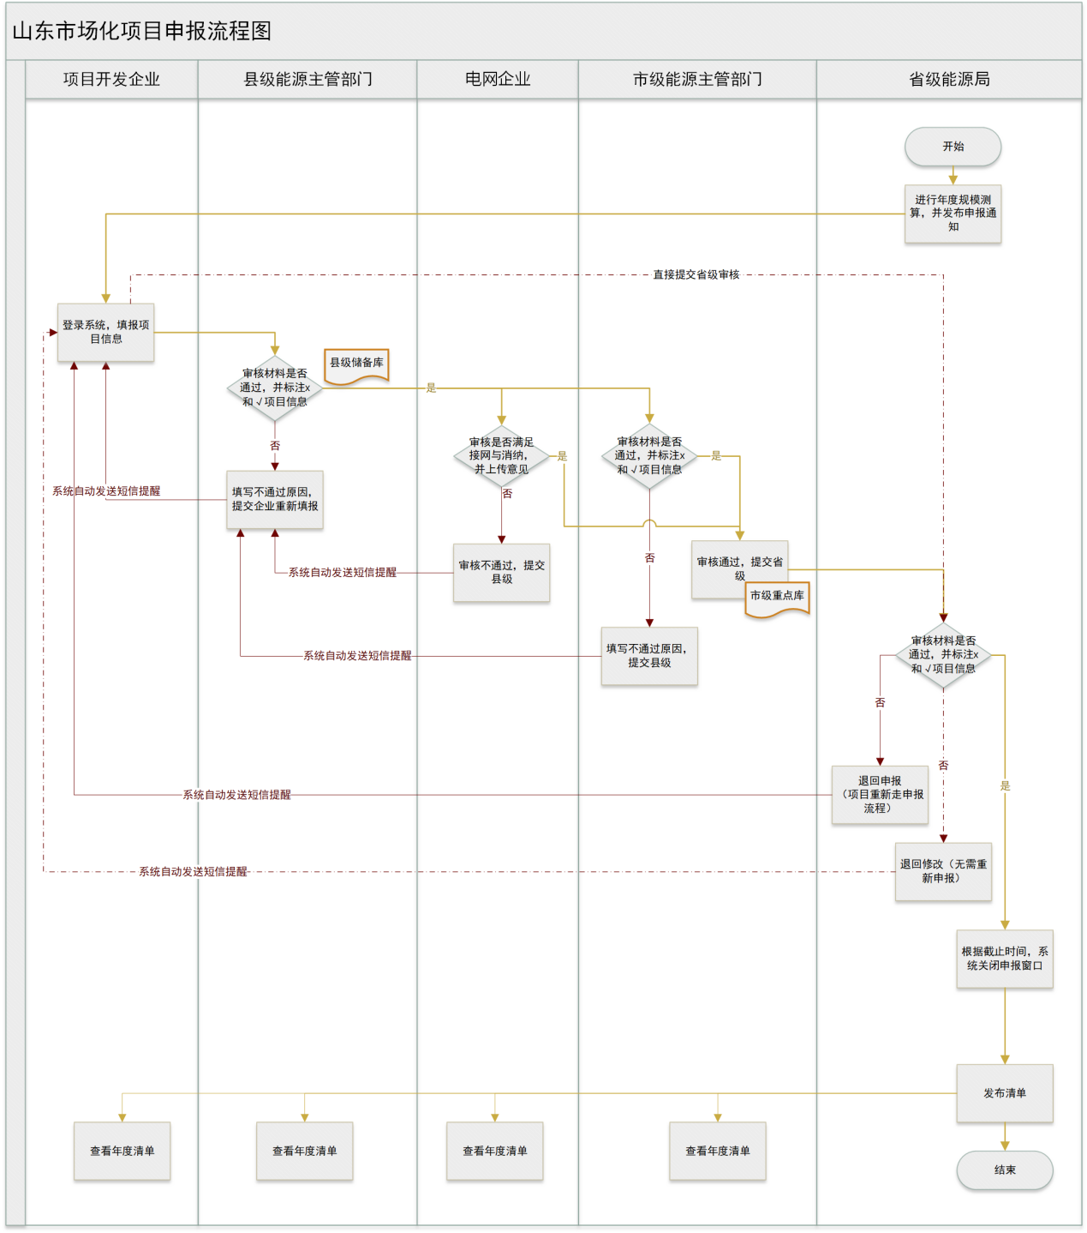

二、使用说明

权限配置：新能源云平台收集能源部门账号并进行权限配置，完成权限配置的账号可登陆使用对应审核功能（登录后，若没有“市场化项目申报”菜单权限，请联系当地电网公司开通）。

使用Google Chrome（谷歌）浏览器登录新能源云官网，网站地址为http://sgnec.sgcc.com.cn。分辨率建议设置为系统推荐；文本、应用等项目大小设置为100%，如下图：
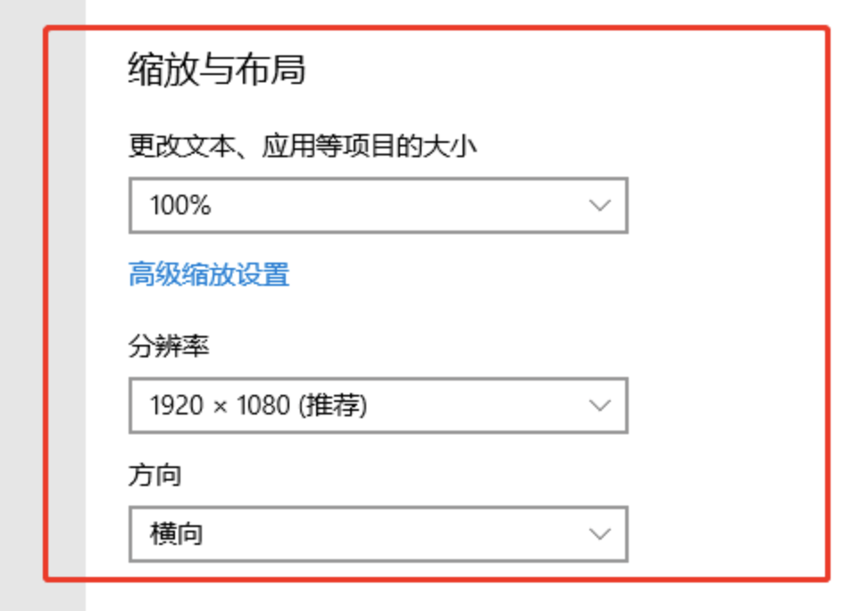

（一）县级能源主管部门审核

1.界面说明

申报页面整体分为两部分：查询区域、项目列表区域，如下图：
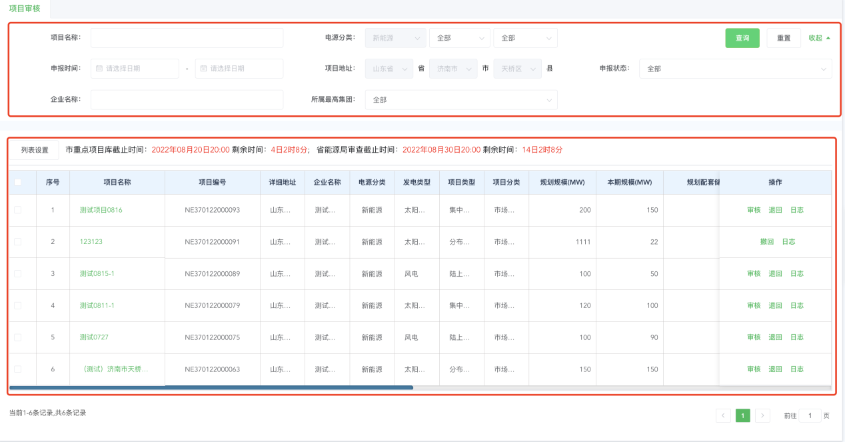

查询区域，点击展开/收起可显示或隐藏更多的查询条件，用户可通过提供的各种查询条件快速的进行项目查询，如下图：
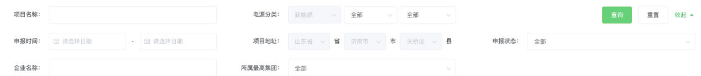

2.审核

电源企业提交申报的项目会流转至县级能源主管部门审核环节，点击操作栏【审核】进入审核页面（县级能源主管部门审核通过的项目进入县级储备项目库）如下图：
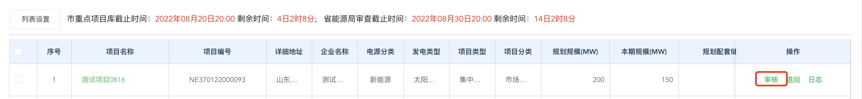
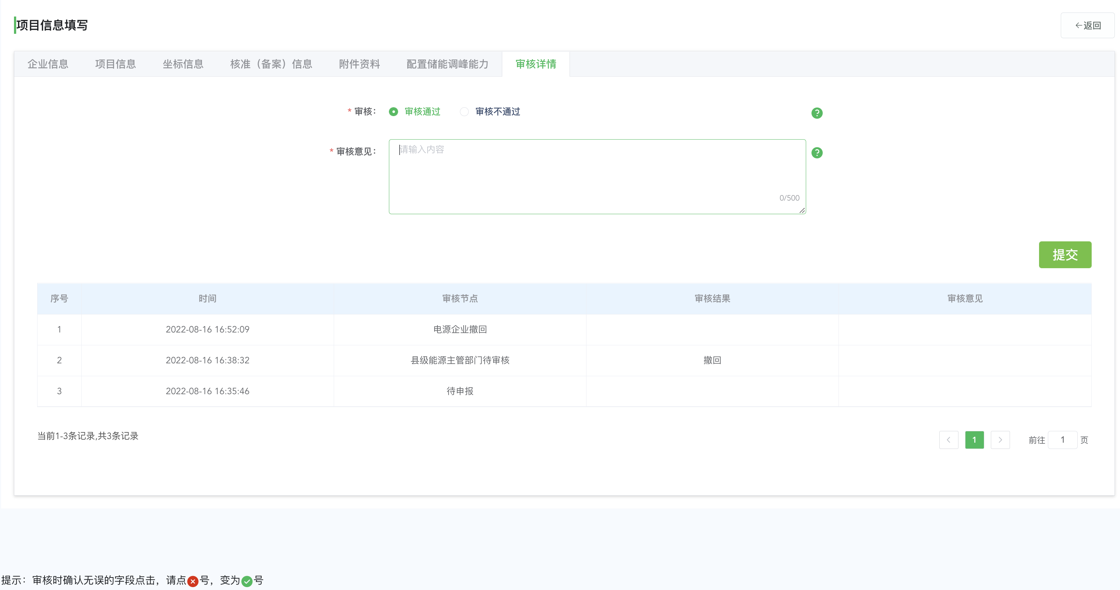

县级能源主管部门可以依次点击企业信息、项目信息、坐标信息、核准（备案）信息、附件资料、配置储能调峰能力页签进行审核；页面默认字段标注为，如能源主管部门认为该字段正确无误，可点击变更标注为，依次点击全部页签字段完成该项目的审核。
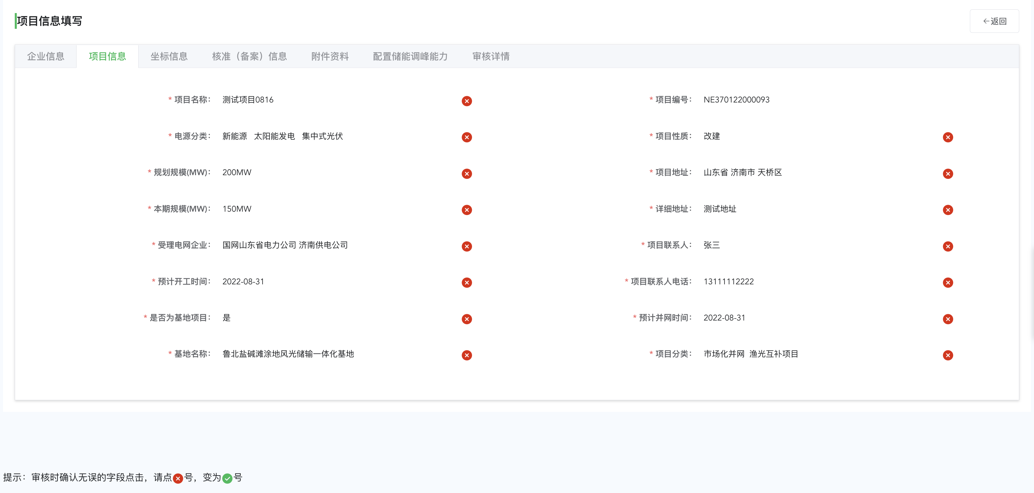

当有字段存在问题时，可保留字段标注，选择审核不通过，此时电源企业只能针对标注为的字段进行修改，标注为的字段电源企业无法修改。

注意事项：点击与时，由于电脑设置问题会发生无法点击的情况，或点击后直接打开附件，请确认：1）使用的浏览器是否为Google Chrome（谷歌）浏览器；2）分辨率设置是已经设置为系统推荐；3）文本、应用等项目大小设置是否为100%；4）浏览器缩放是否为100%，如下图：
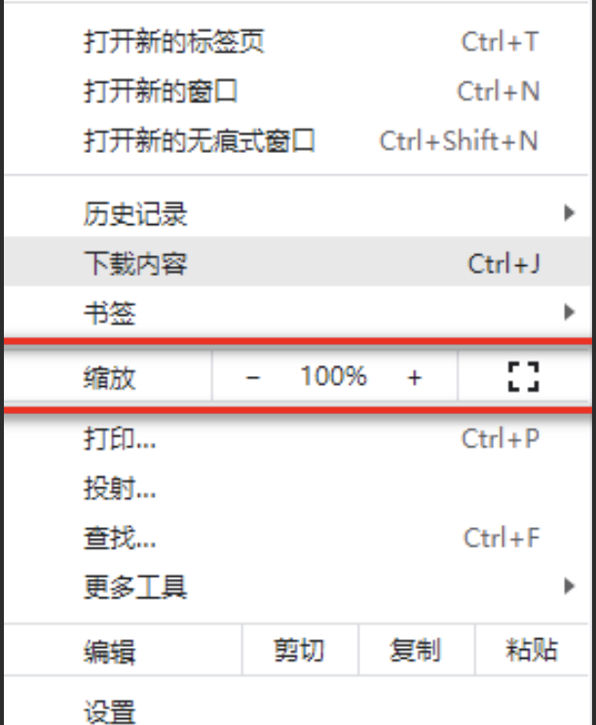

坐标审核，点击坐标信息页签，可查看项目升压站、场区以及风机坐标用地情况；点击GIS上方升压站、场区坐标、风机坐标可隐藏显示对应坐标情况；勾选周边项目用地情况可查看已经申报项目的用地情况（灰色部分），县级能源主管部门可查看本项目（黄色部分）与周边项目用地的比较，如有项目用地冲突可在审核详情中描述反馈至电源企业（用地冲突的项目部允许审核通过）；与周边项目用地无冲突情况，（色块无交叉覆盖）如下图：
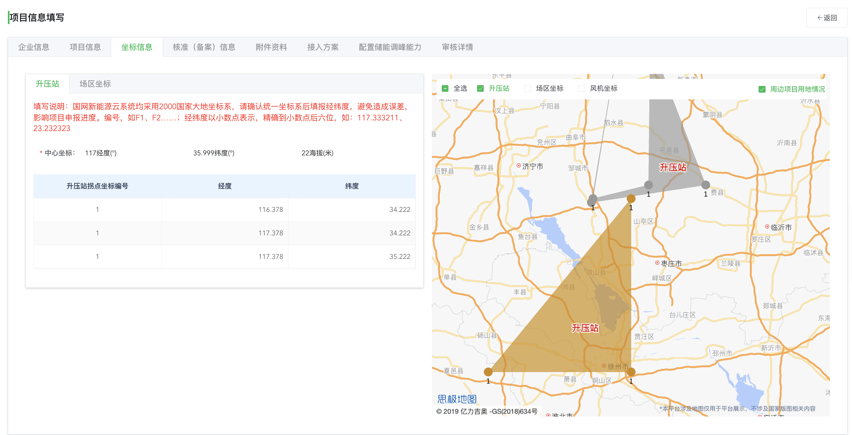

与周边项目用地有冲突情况，（色块交叉覆盖）如下图：
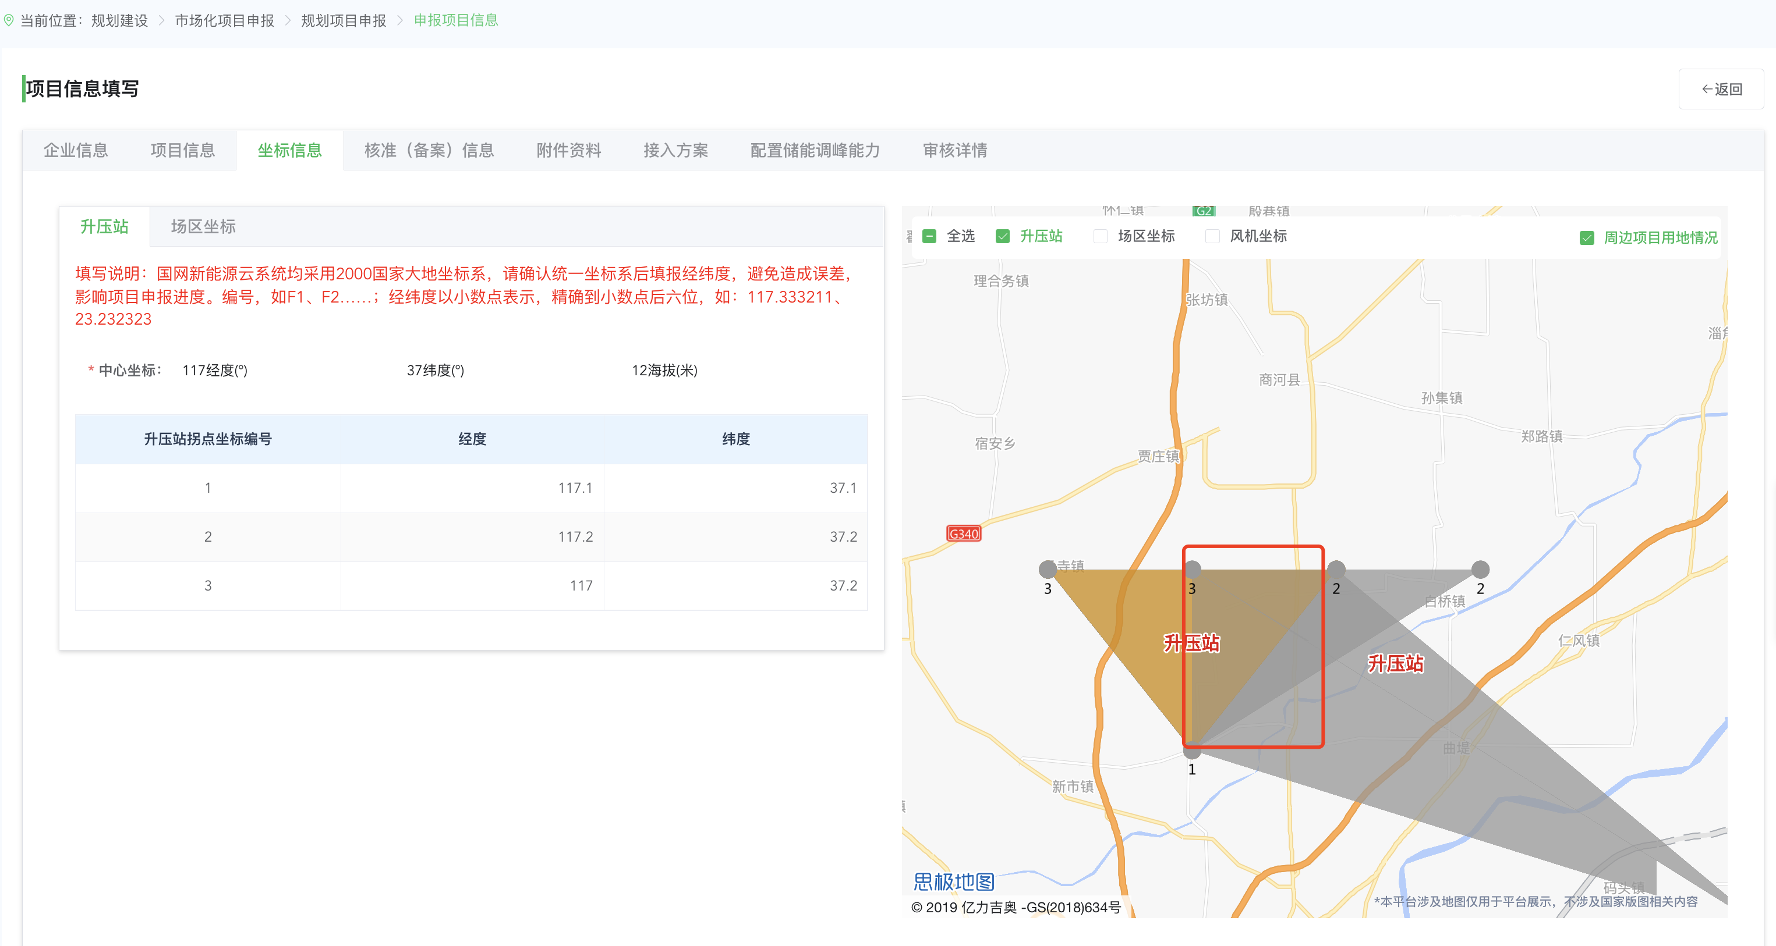

注：一旦项目用地有冲突项目将无法审核通过。

全部页签字段审核完毕后，选择审核结果，并给出审核意见完成县级能源主管部门审核，审核日志列表可查看以往审核结果以及审核意见信息，如下图：

3.退回

县级能源主管部门可对不具备审核条件的项目进行退回操作，项目会退回至电源企业，如下图：
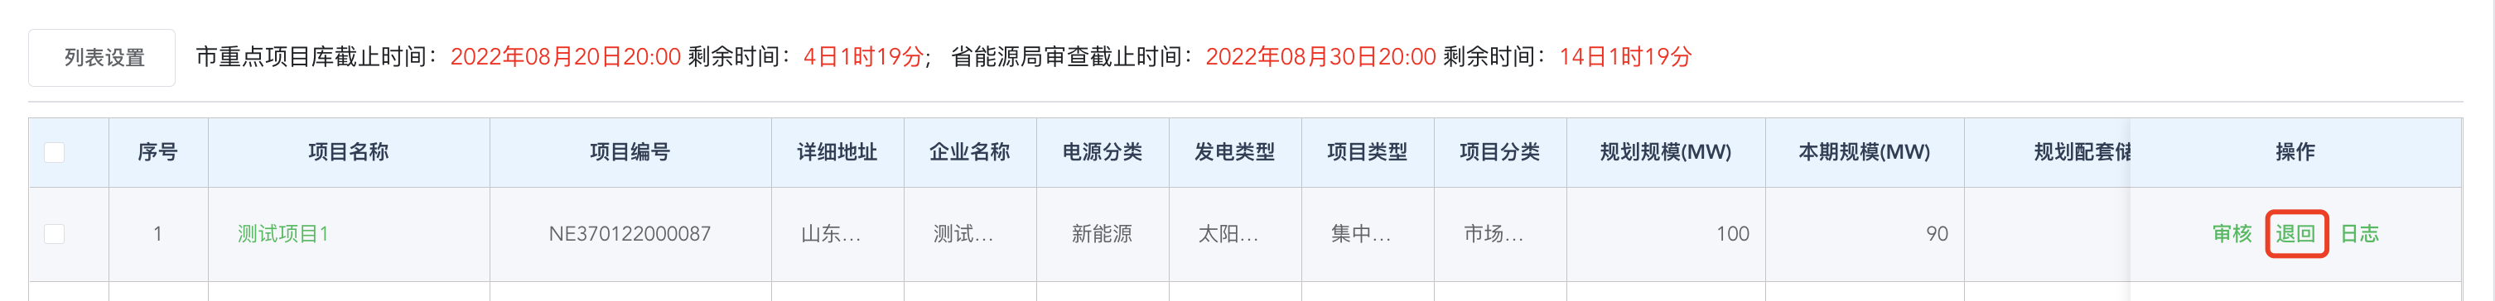

注：退回的项目不受和标注约束，电源企业可编辑全部项目字段信息。

4.撤回

县级能源主管部门审核通过的项目，可在市级电网企业反馈接入条件前撤回，并重新审核或退回，如下图：
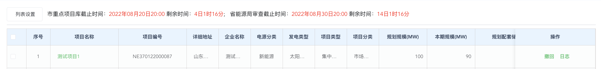

（二）电网企业接入与反馈（电网企业-内网）

市级电网企业登录国网新能源云内网，可对通过县级能源主管部门审核的项目进行接入反馈操作，多选项目支持批量反馈接入与消纳，如下图：
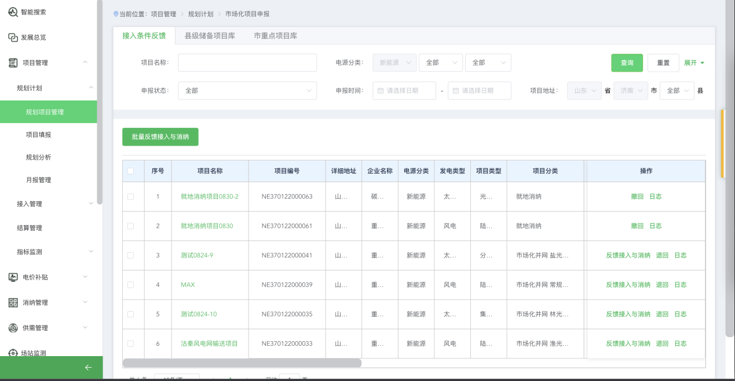

1.反馈接入与消纳

点击项目操作栏反馈接入与消纳或勾选项目点击批量反馈接入与消纳，可对单个或多个项目进行接入反馈，电网企业需要根据实际情况选择该项目是否具备接入条件、电网接入条件、接入和消纳原则性意见以及电网企业建议并网时间，如下图：
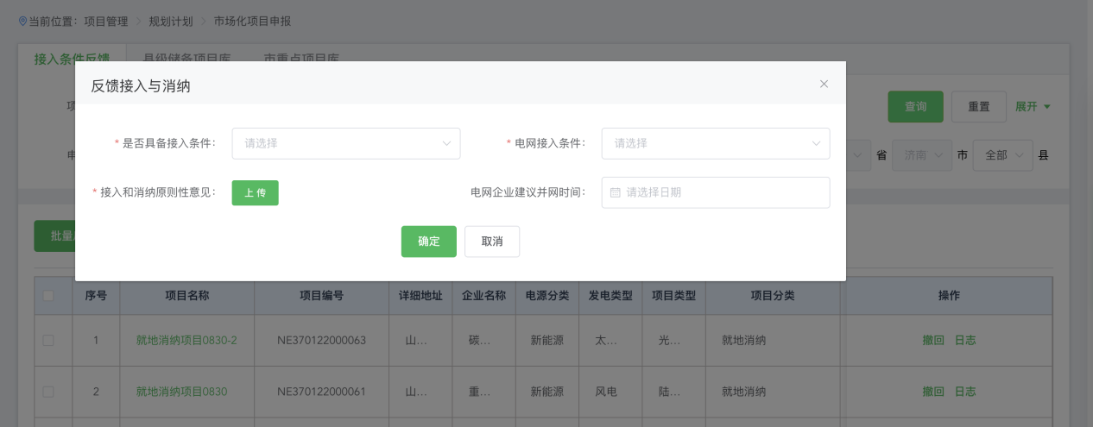

2.退回

市级电网企业可对项目进行退回操作，项目会退回至县级能源主管部门，如下图：
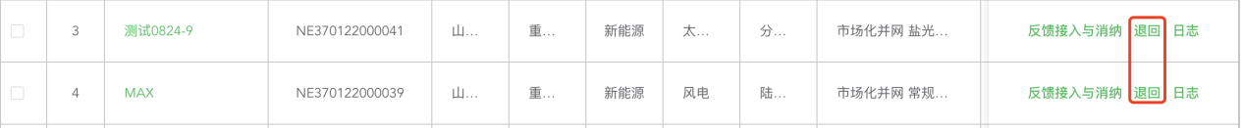

3.撤回

市级电网企业可对已近反馈接入与消纳的项目进撤回操作，撤回的项目可重新反馈，如下图：

4.日志

点击日志可查看项目全部审核日志。

注：只有市级电网企业完成接入与反馈的项目，市级电网企业才可完成该项目的审核工作。

（三）市级能源主管部门审核

1.审核

为提高市级能源主管部门审核效率，市级能源主管部门项目审核分为两种情况：第一种内网市级电网企业已经反馈具备接入条件的项目，第二种内网市级电网企业未反馈具备接入条件的项目；针对两种项目市级能源主管部门均可批量进行列入规划文件上传，如下图：
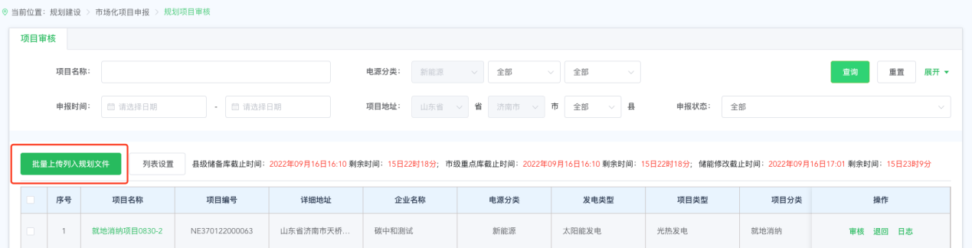

第一种：市级电网企业已经反馈具备接入条件的项目，市级能源主管部门可正常逐步审核，并在审核详情页签反馈审核结果、审核意见以及对应附件信息。点击操作栏【审核】进入审核页面，（市级能源主管部门审核通过的项目进入市级重点项目库）如下图：
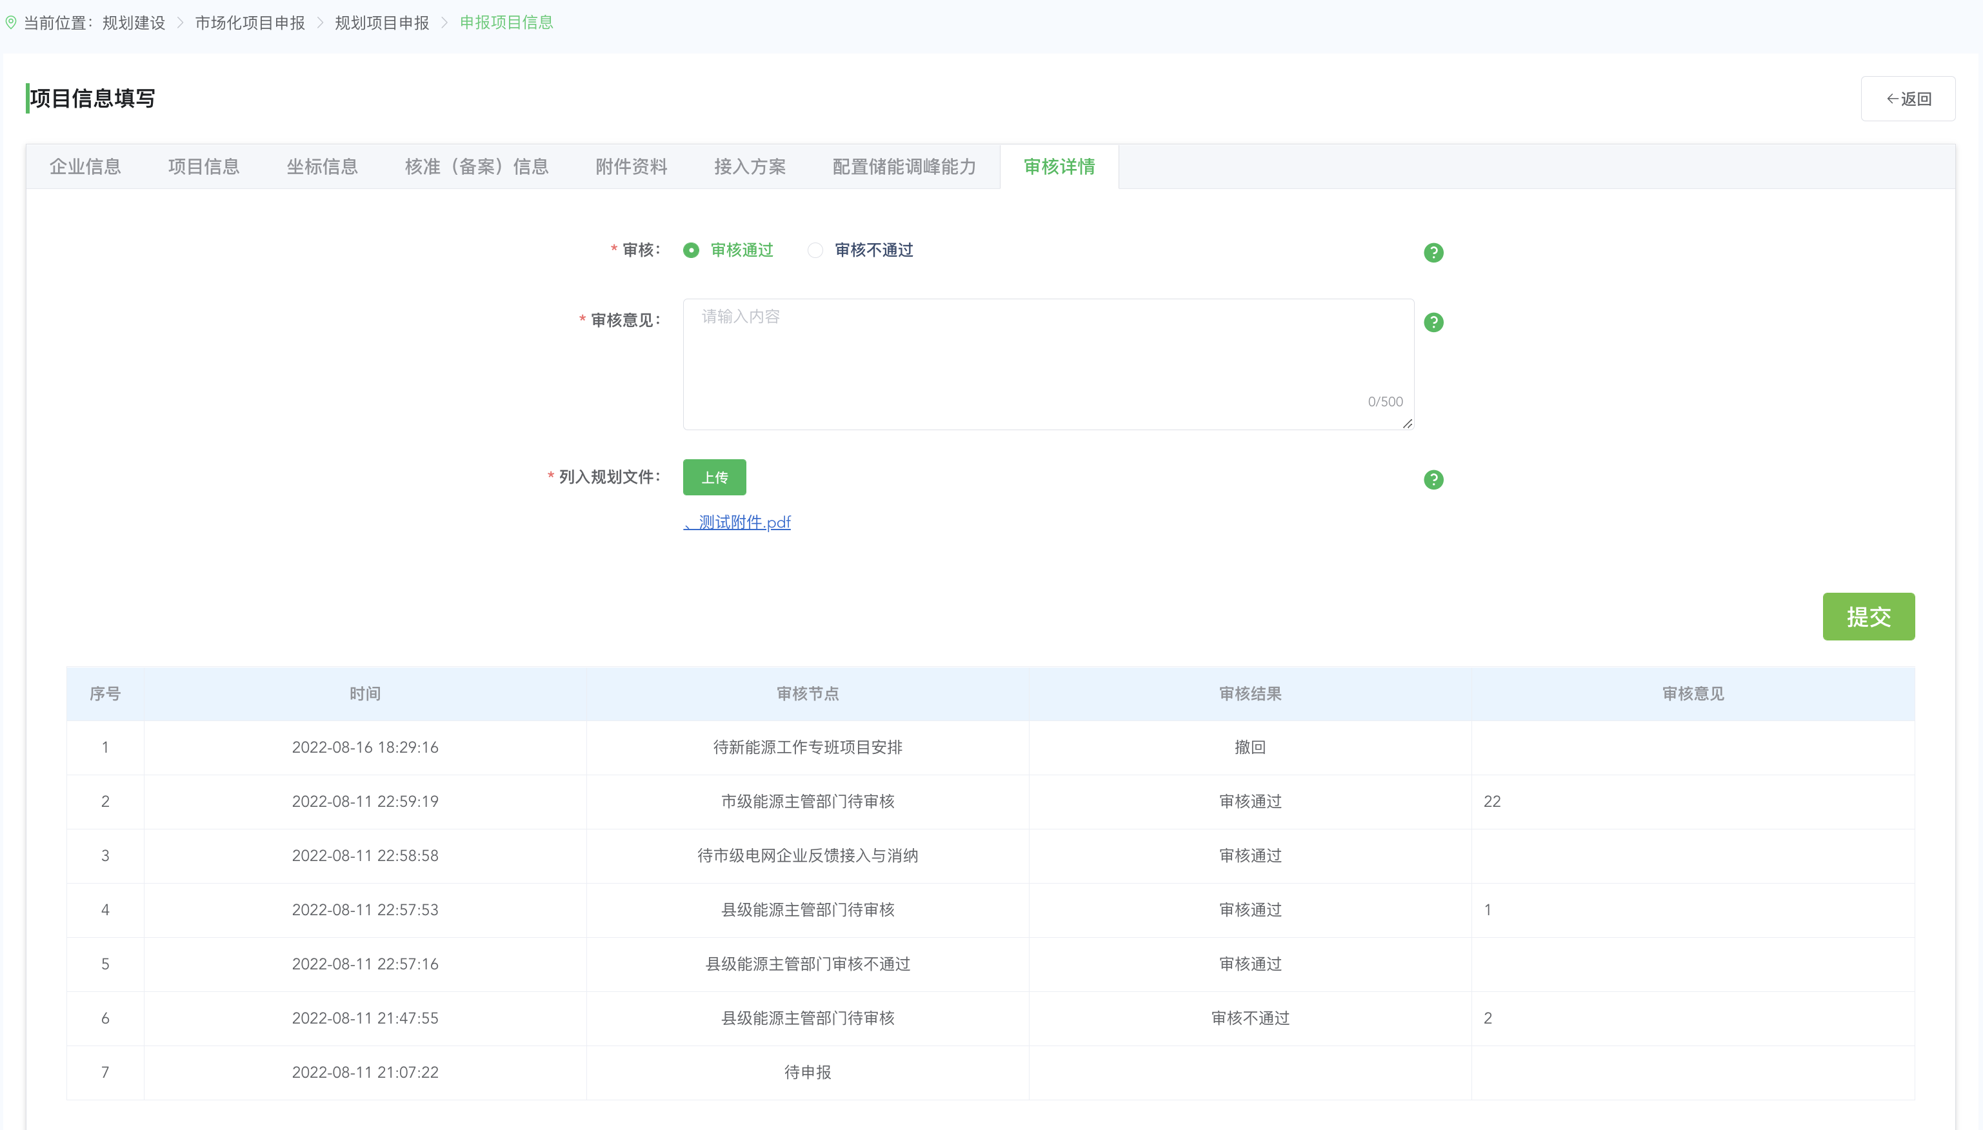

市级能源主管部门可以依次点击企业信息、项目信息、坐标信息、核准（备案）信息、附件资料、配置储能调峰能力页签进行审核；页面默认字段标注为，如能源主管部门认为该字段正确无误，可点击变更标注为，依次点击全部页签字段完成该项目的审核。

注意事项：点击与时，偶尔会发生无法点击的情况，或点击后直接打开附件，请确认：1）使用的浏览器是否为Google Chrome（谷歌）浏览器；2）分辨率设置是已经设置为系统推荐；3）文本、应用等项目大小设置是否为100%；4）浏览器缩放是否为100%，如下图：

坐标审核，点击坐标信息页签，可查看项目升压站、场区以及风机坐标用地情况；点击GIS上方升压站、场区坐标、风机坐标可隐藏显示对应坐标情况；勾选周边项目用地情况可查看已经申报项目的用地情况（灰色部分），市级能源主管部门可查看本项目（黄色部分）与周边项目用地的比较，如有项目用地冲突可在审核详情中描述反馈至电源企业；与周边项目用地无冲突情况，（色块无交叉覆盖）如下图：

与周边项目用地有冲突情况，（色块交叉覆盖）如下图：

全部页签字段审核完毕后，选择审核结果，并给出审核意见（如项目审核结果为审核通过，需要上传列入规划文件，审核不通过无需上传）完成市级能源主管部门审核，审核日志列表可查看以往审核结果以及审核意见信息，如下图：

接入方案查看，市级能源主管部门可查看市级电网企业反馈的接入与消纳情况作为审核参考，如下图：
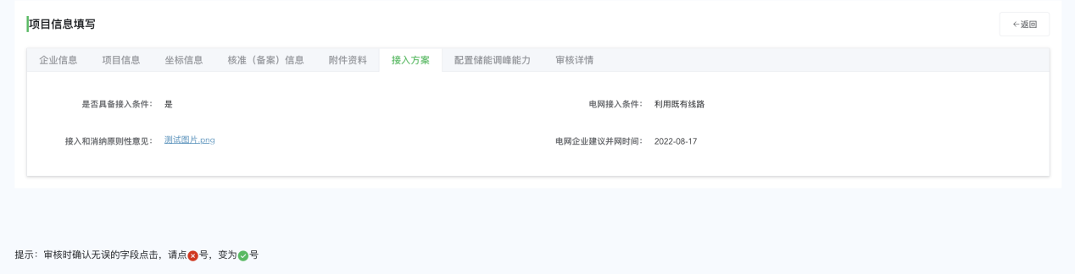

注：市级能源主管部门在提交审核时，如果电源企业承诺并网时间早于电网企业出具的建议并网时间，可以正常审核通过；如果电源企业填报的承诺并网时间晚于电网企业出具的建议并网时间，则无法审核通过，需逐步流转至电源企业进行修改。

第二种：第二种内网市级电网企业未反馈具备接入条件的项目，市级能源主管部门可提前针对项目各字段进行以及的标注，此时审核详情页签为不可见状态，市级能源主管部门无法提交审核结果，需要等待市级电网企业完成接入与反馈情况后点击审核详情完成审核工作。

2.退回

市级能源主管部门可对不具备审核条件的项目进行退回操作，项目会退回至市级电网企业，如下图：

3.撤回

市级能源主管部门审核通过的项目，可撤回并重新审核或退回，如下图：

4.审核截止时间

系统根据省能源主管部门要求设置市级能源主管部门审核截止时间，并在电源企业申报页面、县级能源主管部门审核页面、市级能源主管部门审核页面、省级能源主管审核页面显示截止时间以及剩余时间倒计时，当达到截止时间时操作栏【审核】操作隐藏，无法继续审核。

（四）省级能源主管部门审查

1.退回修改

市级能源主管部门审核通过的项目项目状态变更为：省级能源主管部门审核，项目进入待排序阶段；省能源主管部门可对进入待排序阶段的项目进行退回修改操作；退回修改的项目退回至电源企业，电源企业修改后，跳过中间审核流程，直接提交到省能源主管部门，如下图：
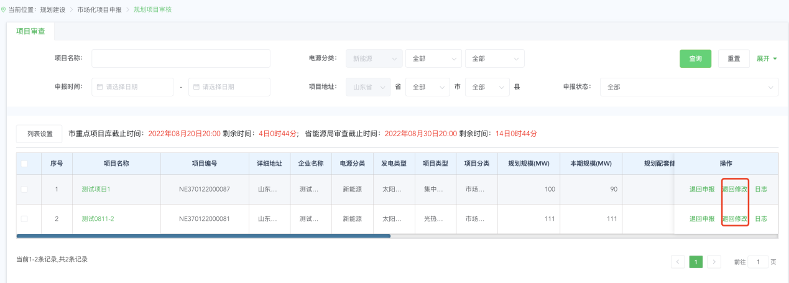
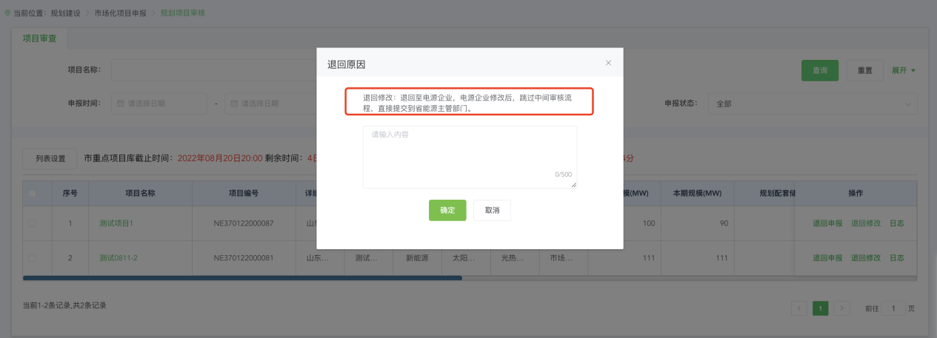

2.退回申报

省能源主管部门可针进入待排序阶段的项目进行退回申报操作；退回申报的项目退回至电源企业，退回至电源企业，重新提交审核流程，如下图：
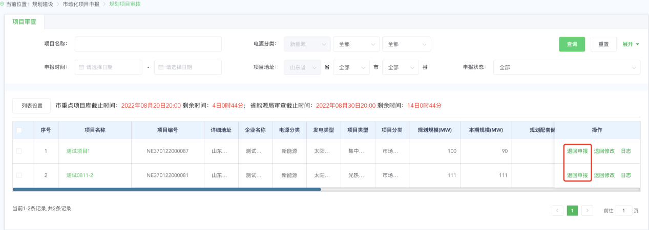
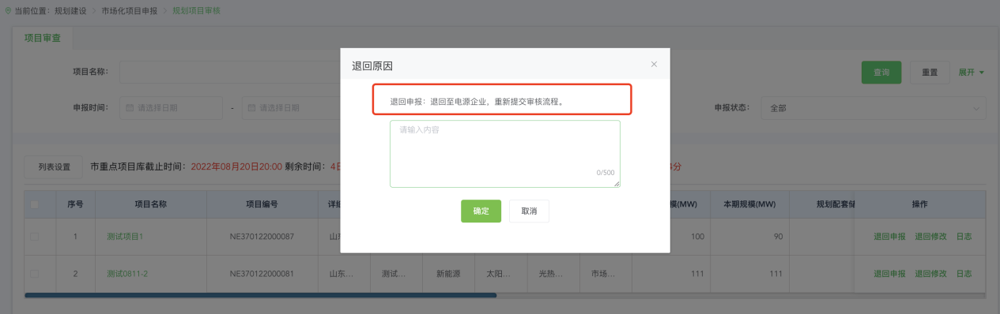

3.撤回

省级能源主管部门可对退回申报、退回修改的项目进行撤回操作，如下图：
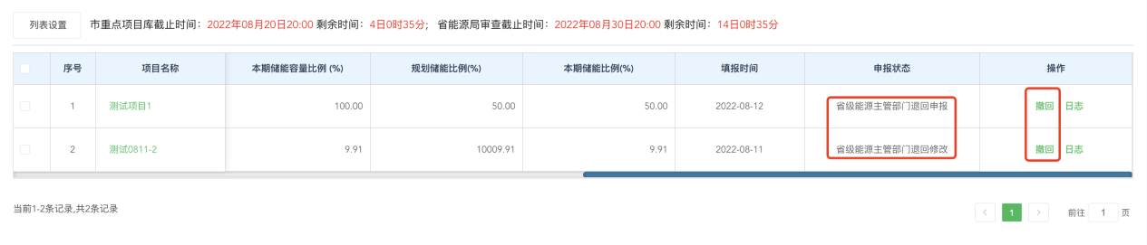

（五）市级重点项目库

市级能源主管部门审核通过的项目进入市级重点项目库。市级重点项目库设置【撤销】功能，市级、省级能源主管部门可对市级重点项目库定期清理沉睡项目。
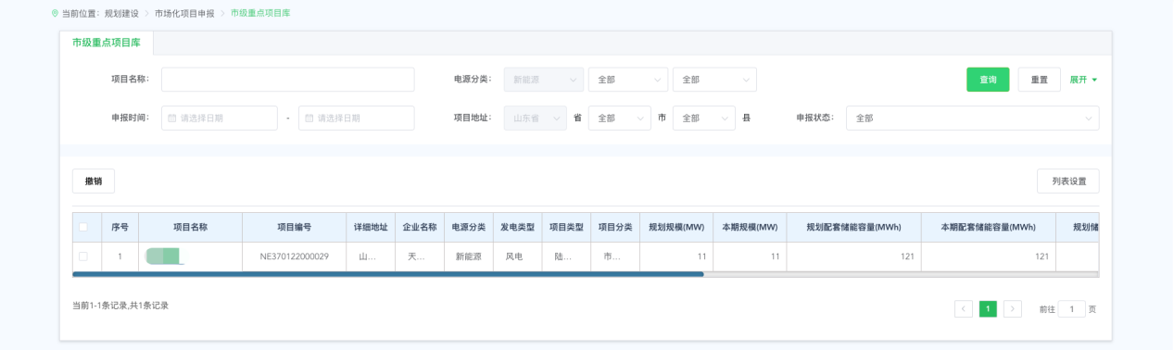

市级重点项目库访问权限：市级能源主管部门、省级能源主管部门、市级电网企业、省级电网企业。

（六）县级储备项目库

县级能源主管部门审核通过的项目进入县级储备项目库；县级储备项目库设置【撤销】功能，县级、市级、省级能源主管部门可对县级储备项目库定期清理沉睡项目。
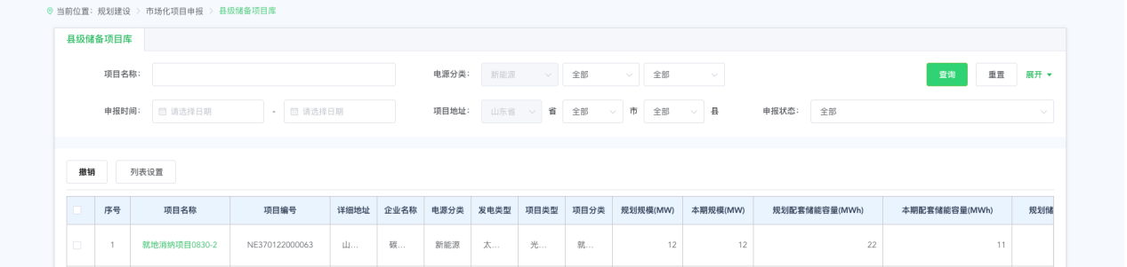

县级储备项目库访问权限：县级能源主管部门、市级能源主管部门、省级能源主管部门、市级电网企业、省级电网企业。

